**Agile (Scrum)**

Projekt grupowy był realizowany z wykorzystaniem metodyki Agile i podejścia Scrum. Projekt został podzielony na 5 iteracji, zwanych sprintami, każdy trwający 1 tydzień. Członkowie zespołu mieli 3 spotkania na początku tygodnia, w połowie oraz na końcu, aby omówić postęp prac, ustalić cele sprintu oraz doprecyzować wymagania dotyczące kolejnych zadań. Podczas tych spotkań odbywało się również weryfikowanie pracy wykonanej do tej pory oraz planowanie działań na kolejne dni. Taki cykl pracy pozwalał na szybką adaptację do zmieniających się warunków oraz efektywną realizację projektu. W dalszej części prezentacji przedstawiony został podział na Sprinty oraz praca nad zadaniami.

Sprint 1

Start

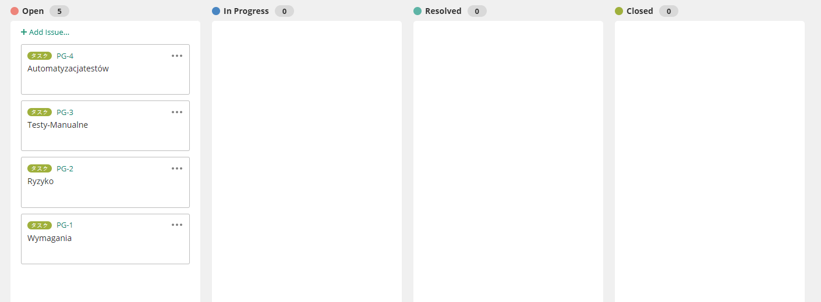

Połowa Sprintu (Środa)

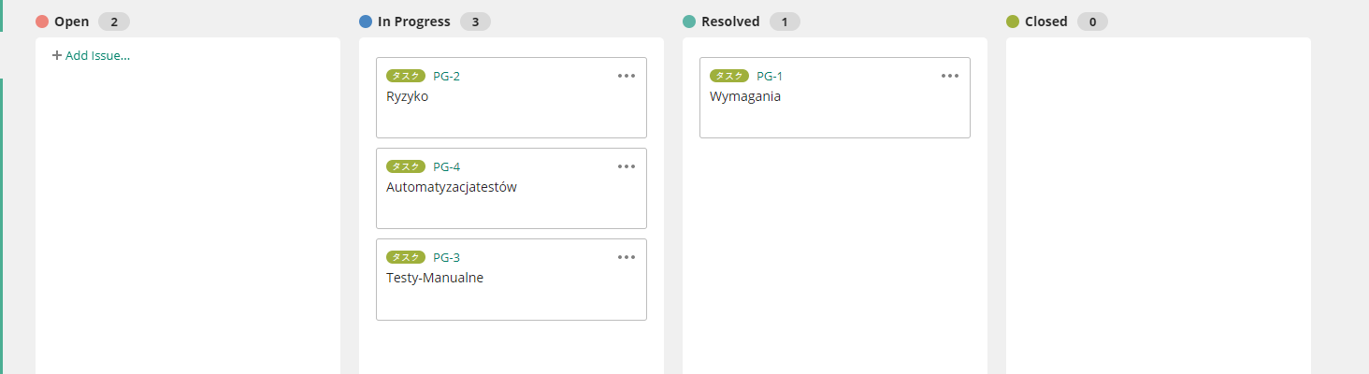

Koniec pierwszego Sprintu

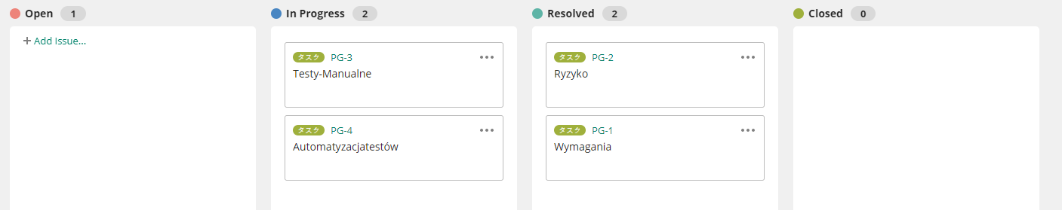

Sprint 2

Początek

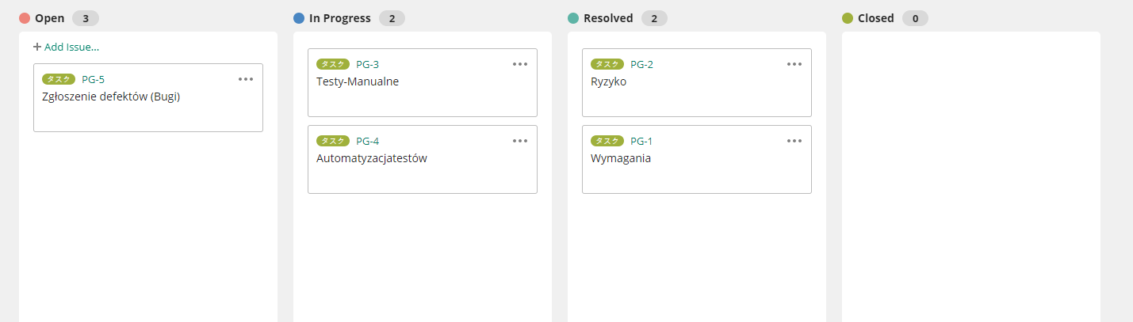

Połowa sprintu

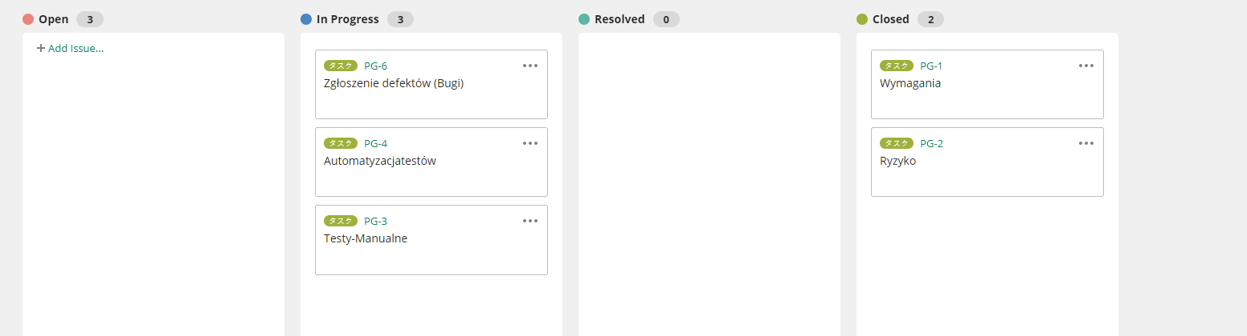

Koniec Sprintu 2

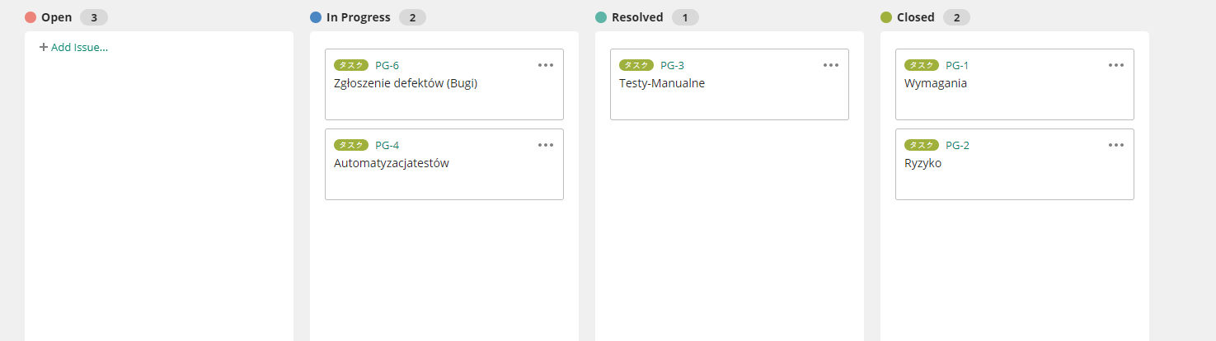

Sprint 3

Początek

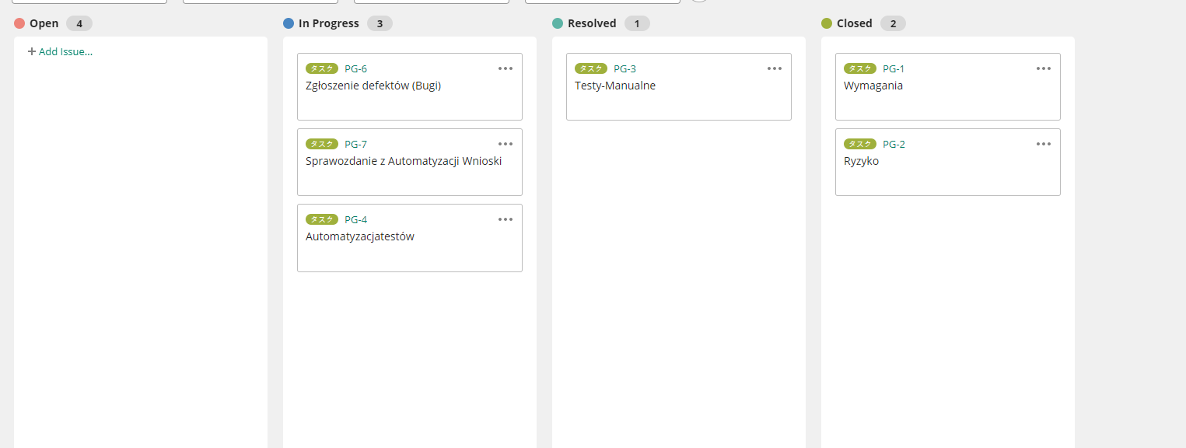

Połowa Sprintu

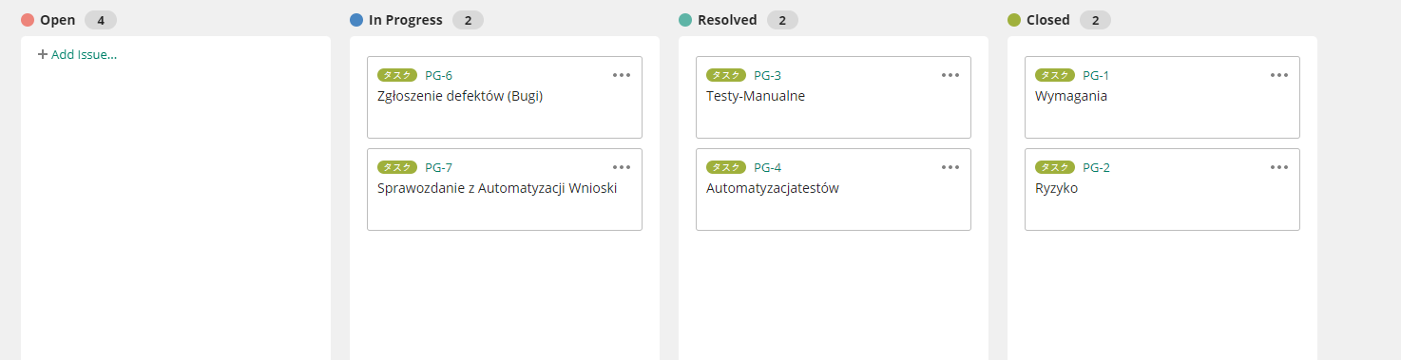

Koniec Sprintu

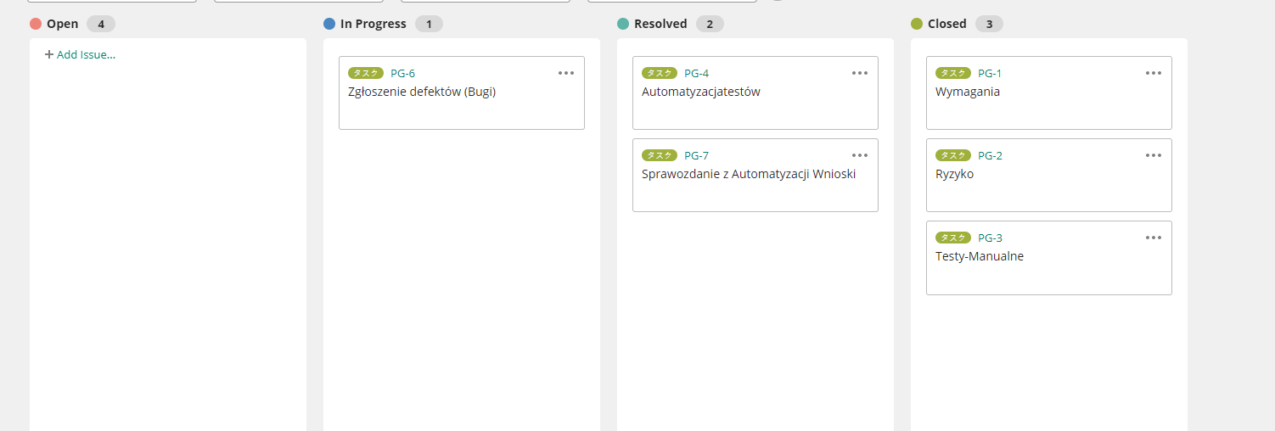

Sprint 4

Początek

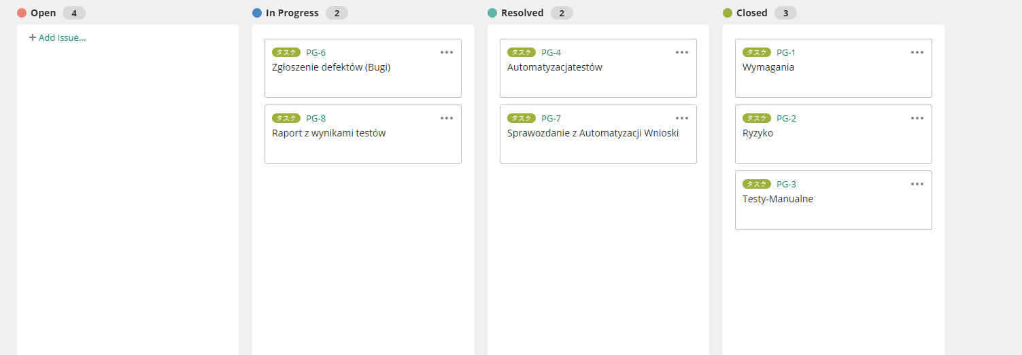

Połowa Sprintu

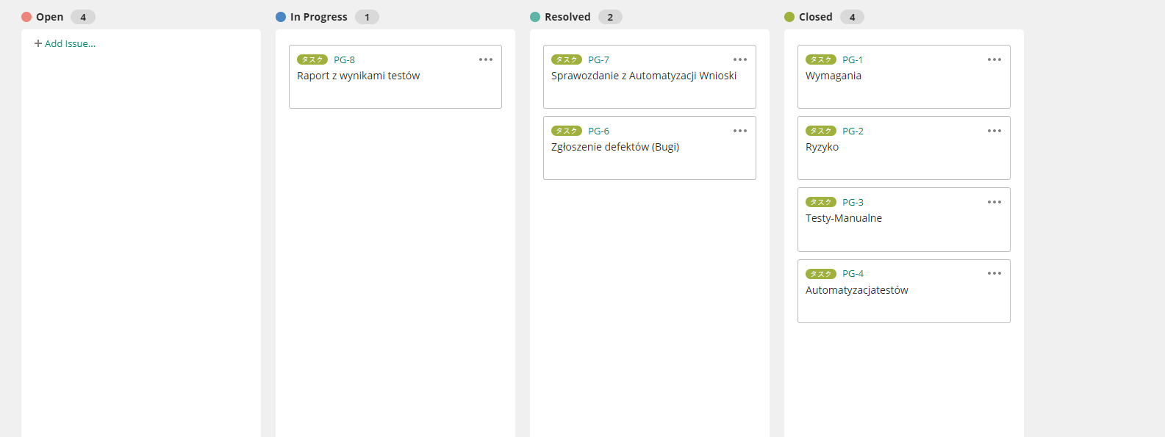

Koniec Sprintu

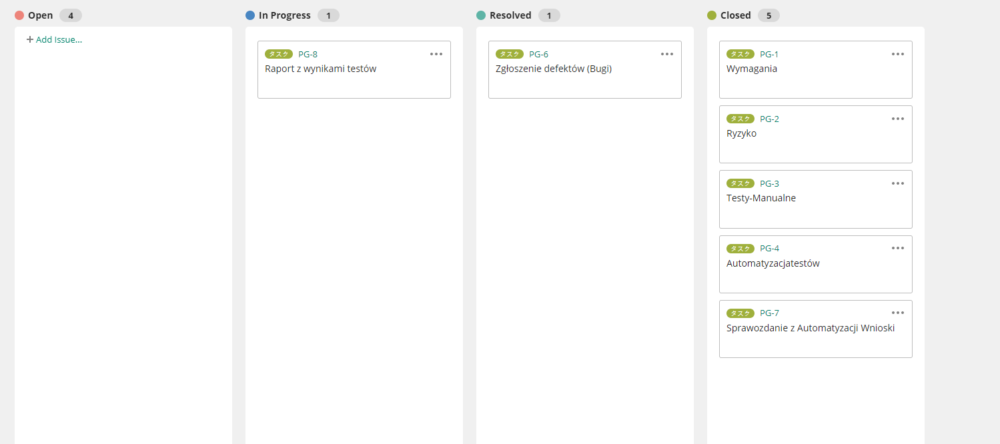

Sprint 5

Początek

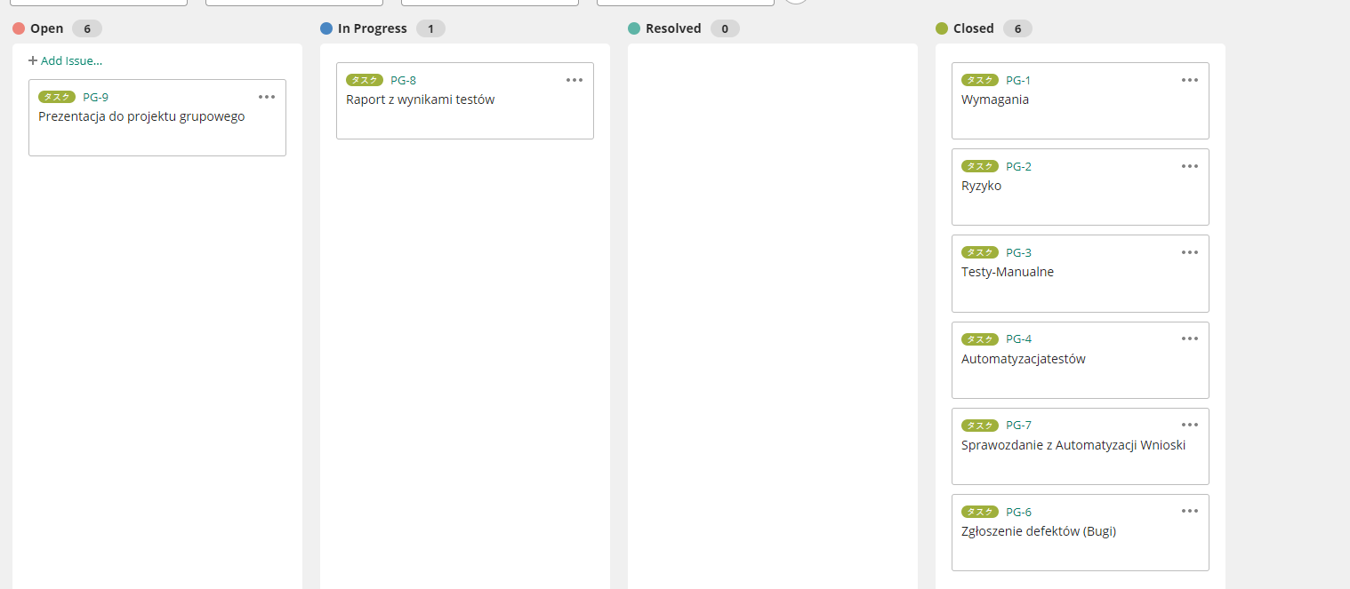

Połowa

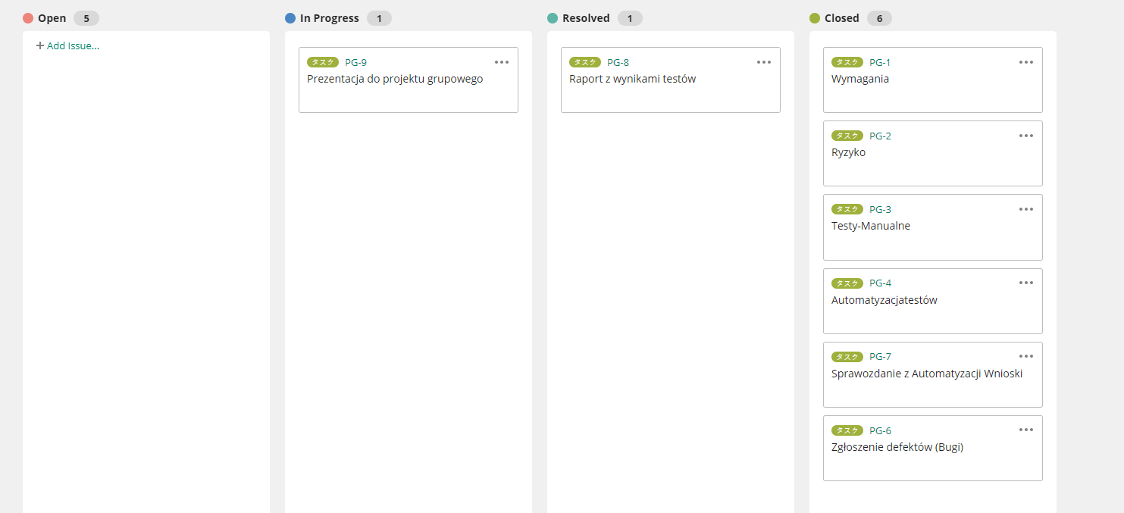

Koniec

